**Центр детско-юношеского туризма и краеведения Минобрнауки РД**

**Республиканский конкурс научно-исследовательских и прикладных проектов**

**учащихся старших классов по теме охраны и восстановления**

**водных ресурсов.**

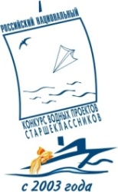

**Проект на тему:**

**«Исследование термальной воды с.Крайновка».**

Авторы: ученики 10 класса

МКОУ «Крайновская СОШ»

Русанов Руслан

Паспорт: 82 14 528138

Мельдикаева Аида

Паспорт: 82 14 590221

Научный руководитель:

Абдурахманова Шумайсат Абдурахмановна,

учитель географии, краеведения

МКОУ «Крайновская СОШ»

Паспорт: 82 09 845170

Адрес: 368822

РД Кизлярский район

Телефон: 8 9894474654

**2017г**

**Аннотация**

Так как воду из источника используют большинство семей, живущих в селе то эта, тема является очень актуальной. Отвечая на поставленные задачи, было проведено исследование качества воды из скважины «Т№1»», местности с.Крайновка, Кизлярского района РД.

Составлен паспорт источника и проведено анкетирование среди местного населения. Материал можно использовать на уроках биологии, экологии, химии и географии.

**Цель работы:**

Исследовать воду в скважине «Т№1», местности с.Крайновка, Кизлярского района РД.

Доказать возможность использования её в питьевых целях.

**Задачи:**

Исследовать пробу воды по разным показателям.

Составить паспорт скважины.

Практическая значимость работы.

Данная исследовательская работа позволит получить информацию о состоянии качества воды источника местности с.Крайновка, Кизлярского района РД.

**Новизна.**

В ходе проведенного исследования составлена, современная характеристика состояния термальной холодной воды на исследуемой территории.

**Актуальность исследовательской работы:**

В настоящее время в результате хозяйственной деятельности человека многие источники подземной воды подвергаются загрязнению.

Изучение родников, их исследование, работы по охране – необходимое условие решения экологических проблем.

**Методы исследования:** эксперимент, аналитическая обработка статистических данных.

**Предмет исследования**: источник местности с.Крайновка, Кизлярского района Республики Дагестан.

**1**

**СОДЕРЖАНИЕ.**

ВВЕДЕНИЕ………………………………………………………………..3

Основная часть

1. Географическое положение источника…………………………..….. 4

2.Физико-химический состав источника………………………………..5

3.Результаты социологического проса……………………………………7

Выводы и рекомендации ……………………………………………......7

ЛИТЕРАТУРА…………………………………………………………….8

ПРИЛОЖЕНИЕ…………………………………………………………..9

**2**

**Введение**

***«Вода! Ты- сама жизнь...***

***Ты- самое большое богатство в мире».***

***А.Сент-Экзюпери***

Вода—это источник жизни, без которого невозможно жить**.** Вода считается символом чистоты и плодородия. По многим известным легендам жизнь зародилась в воде. Наш внешний вид, здоровье и производительность зависят от чистоты воды, которую мы пьем. На территории села Крайновка находятся разные водные объекты. Среди них выделяются: Каспийское море-озеро, термальные минеральные источники. В селе Крайновка «кругом вода - с питьем беда», село считается безводным. Единственный источник для питья является- термальная вода.

* Минеральные и термальные воды имеют большое значение в развитии некоторых отраслей народного хозяйства многих стран. Они используются как ценные бальнеологические ресурсы для развития курортно-санаторного строительства, качестве строительного сырья для извлечения йода, брома, бора, получения поваренной соли и других химических продуктов, важных для народного хозяйства, как гидротермальные ресурсы для теплофикации городов и населенных пунктов, тепличных хозяйств, для коммунального и бытового использования, как объекты розлива в качестве лечебных питьевых вод, для орошения, водоснабжения. Минеральная вода-это природный раствор. В некоторых слоях земли имеются различные минеральные соли. Когда вода проходит через эти слои, то **соли в ней растворяются**. Так получается минеральная вода. Различают натуральную минеральную воду (газированную или без газа), искусственную минеральную воду (самая старая и известная искусственная минеральная вода – Vichy) , воду из источников, питьевую и воду, разлитую в бутылки. **Натуральная минеральная вода** – это вода, «произведенная» природой, к которой ничего не добавлено, и изначальный минеральный состав которой не изменен. Натуральная минеральная вода – живая вода, то есть, она содержит определенное количество бактерий .

**Основная часть.1 . Географическое положение источника.**

Источник расположен на берегу Каспийского моря, в с.Крайновка. Заинтересовавшись источником, мы его внимательно рассмотрели и постарались его описать все характерные черты. В природе встречаются различные виды источников: лесные, речные, луговые, горные, приморские. Источники, обнаруженные в с.Крайновка отнесли к приморским. Источник на изучаемой территории нанесли на план и, указали положение источника по отношению к населенному пункту.

**Вывод:** источник находится в приморской местности. ( ПРИЛОЖЕНИЕ 1)

**1.2 Определение характера источника.**

Выход воды из источника может быть: спокойным, бурлящим, бьющим струйками и фонтаном. В результате наблюдения, мы пришли к выводу, что вода в данном источнике вытекает, изливаясь лишь под собственной тяжестью со слабым напором. Следовательно, у исследуемого источника выход воды спокойный. (ПРИЛОЖЕНИЕ 2)

**1.3 Расположение источника по отношению к морю.**

Высота источника над уровнем воды в моря определяется при помощи школьного нивелира. Выяснилось, что высота источника в среднем на 10 метров превышает уровень Каспийского моря. **Вывод:** источник находится выше уровня моря. (ПРИЛОЖЕНИЕ3) **3**

**1.4.Определение мощности родника – это возможный расход воды, который можно определить так:** Дебит источника - это его мощность, то есть  возможный расход воды. Мы определяли его следующим образом: под трубу, из которой вытекает вода, ставили мерную кружку емкостью 1 литр, и по секундомеру вычисляли время  заполнения банки водой. Затем вычислили расход воды: а) за 1 мин. б) за 1 ч. в) за сутки (примерный дебит в л/мин или л/с.)

**Оборудование:** мерная кружка на 1 литр, секундомер.

**Ход работы:**с помощью секундомера определить время, за которое заполнится водой кружка. Вычислить расход воды в минуту, в час, в сутки.

Произвели расчет, узнали, что в:

минуту наполняется 1,5л., в час-1,5х60=90л, в сутки 90х24=2,160 т.

**Вывод:** Дебит источника -2,160 тонн воды в сутки. (ПРИЛОЖЕНИЕ 4)

**1.5Куда течет вода источника?**

Являясь источниками рек, они дают им жизнь. Если не будет источников исчезнут водотоки. Вода источника протекает в канаву, расположенную рядом с источником, затем в Каспийское море

**Вывод:** Исследуемый источник впадает в Каспийское море.

**2.Физико-химический состав источника.**

Результаты химического анализа

Проведен анализ и квалификационная оценка химического состава воды выполнены в лаборатории физико-химических минеральных вод и лечебных грязей ФГУ «Пятигорский ГНИИ Курортологии Росздрава» 13.05.03 года в соответствии с требованиями ГОСТ 13273 «Воды минеральные питьевые, лечебные и лечебно-стволовые», СанПиН 2.3.2 1078-01 «Гигиенические требования к качеству и безопасности сырья и пищевых продуктов. Санитарные правила и нормы» и использованием методов испытаний по ГОСТ 23268.0-78-23263.18-78 года и Махачкалинскими сотрудниками центра ЦГСЭН 14.06.02 года. Изучив показания химического анализа воды источника «Т№1», местности с.Крайновка, Кизлярского района Республики Дагестан, **делаем вывод** , что источник относится к иодированным , лечебным минеральным водам. Вода отвечает требованиям, не содержит каких- либо вредных веществ. В соответствии с современными критериями оценки минеральных вод и по результатам исследования вода скважины вода скважины Т-1 характеризуется как средне минерализованная, слабощелочной реакции, высокотермальная, с высоким содержанием йода и брома. По органическим показателям представляет собой прозрачную желтоватую жидкость, со специфическим запахом, солоноватым вкусом, не образующую осадок.

**Йодобромные воды**

Йодными и бромными (или йодобромными) считаются такие воды, которые содержат не менее 5 мг/л йода и не менее 25 мг/л брома при их минерализации (для хлоридных вод) до 10 - 15 г/л. При более высокой минерализации воды считается бромными и йодными, если при их разбавлении пресной водой до минерализации 10 - 15 г/л содержание йода и брома не будет ниже указанных норм. Местные жители используют эту воду для питья, считают самой полезной и лечебной водой. (ПРИЛОЖЕНИЕ 5.)

Показатели минерализации и основного макроионного состава водоисточника по данным имеющихся анализов и ориентировочно могут колебаться в различном диапазоне. (ПРИЛОЖЕНИЕ 6)

**4**

**2.1Какая вода в источнике?(физический состав).**

Чтобы узнать, какая вода в источнике, мы провели необходимые измерения и простые химические исследования.

Температуру воды, взятой из источника, определяют погружением термометра на 3-5 мин. В сосуд сразу после наливания воды погрузили термометр для измерения температуры воды. Исследуемый источник имеет температуру 6º-8оС. Родник зимой не замерзает. По температурному признаку вода относится к термальным источникам.

**Вывод:** температура источника постоянная, холодная, вкусная, поэтому почти все жители села используют эту воду для питья.

 Заинтересовавшись этой темой, у нас возник вопрос: а задумываются ли наши одноклассники о качестве питьевой воды? В связи с этим, было проведен опрос в десятом классе МКОУ «Крайновская СОШ» (всего приняло участие 20 человек), по результатам которого было выяснено, что не все пользуются этой водой. (ПРИЛОЖЕНИЕ 7 )

**Цветность** определили путем сравнения с дистиллированной водой. Взял два стакана из бесцветного стекла заполнили водой: один – дистиллированной, другой – исследуемой. Цвет воды рассматривали, сравнивая стаканы на фоне листа белой бумаги при дневном свете, сбоку, затем сверху, подложив лист белой бумаги под дно стакана.

**Вывод.** Вода из источника желтоватая.

Характер и интенсивность запаха воды определяют следующими испытаниями:

- ощущение воспринимаемого запаха только что набранной воды при температуре окружающей среды.

**Вывод.** Вода оказалась со специфическим запахом, солоноватым вкусом и не образует осадок.

После проведенной исследовательской работы можно вынести заключение о возможности использования воды источника «Т№1» местности с.Крайновка, Кизлярского района Республики Дагестан в питьевых целях. (ПРИЛОЖЕНИЕ 8.)

**2.3Показания для внутреннего (питьевого)применения воды источника «Т№1»** **местность с.Крайновка, Кизлярского района Республики Дагестан**.

Лечит зоб, желудочно-кишечный тракт; хронический гастрит с повышенной секреторной функцией желудка; хронические колиты и энтероколиты; болезни сердечнососудистой системы; болезни органов пищеварения.

**Что растет вблизи источника.**

Возле него произрастает травянистая растительность: гребенчук, камыш, лотосы, полынь, песчаная акация, также можно встретить кустарниковую растительность.

**3.Результаты социологического исследования.**

С целью выяснения отношения местного населения к источнику «Т№1» провели социологический опрос по следующим вопросам:

Считаете ли вы проблему благоустройства источника необходимой и актуальной?» (ПРИЛОЖЕНИЕ 9)

Что можно сделать для благоустройства источника?» (ПРИЛОЖЕНИЕ 10)

**Анкетирование**

 Заинтересовавшись этой темой, мы задали вопрос: «А задумываются ли учащиеся МКОУ «Крайновская СОШ» о качестве питьевой воды»? В связи с этим, было проведено анкетирование в десятом классе(всего приняло участие 20человек), по результатам которого было выяснено, что не все пользуются термальной водой. (ПРИЛОЖЕНИЕ11 )

**5**

**Проведя опрос среди населения о пользе или вреде термальной воды, мы выяснили, что большинство респондентов согласны с тем, что термальная вода лучше водопроводной воды, которую в сельском водопроводе из водонапорной башни качают по утрам.** (ПРИЛОЖЕНИЕ 12)

**Нами сделаны доводы:**

1. Вода в источнике не хлорируется, не озонируется, в нее не добавляют различные добавки.
2. Естественная фильтрация слоями грунта позволяет ей полностью сохранить свои природные свойства. Термальная вода насыщена кислородом.
3. Термальную воду не нужно подвергать кипячению, она «живая»

**Но нашлись и такие, респонденты, которые нашли и минусы родниковой воды.**

1. Часто из-под земли бьет лишь слабая струйка и емкости набираются слишком долго.
2. Пить можно воду только из проверенных, т. е. безопасных родников.

Выводы и рекомендации.

1. Изучив физико-химические свойства и составив паспорт родника (ПРИЛОЖЕНИЕ 13),

Мы пришли к выводу, что данный источник необходимо оберегать, ведь его можно использовать в лечебных целях.

2.Проведя методики исследования можно сказать, что они приемлемы для исследовательской работы учащихся;

3. Анализ результатов определения физико-химических свойств проб воды позволяет сделать вывод о том, что по санитарным показателям отвечает требованиям ГОСТа Р52232 -98, вода питьевая. Представленная вода не имеет прямых аналогов в ГОСТ 13273-88. Представленная вода является безвредной в токсикологическом отношении по исследованным показателям. Использование человеком данного родника огромно. Из него круглый год берут воду жители села Крайновка, проезжающие мимо водители, так как другой нормальной питьевой воды нет в селе, также воду используют приезжие отдыхающие на берегу Каспийского моря в летнее время. Антропогенная нагрузка на данный родник велика: рядом с источником встречается единичный мусор (пакеты, пластмассовые ёмкости, обёртки).

**Как улучшить экологическое состояние источника «Т№1»?**

Запрет выпаса скота в водоохраной зоне.

Установка мусорных баков, своевременный вывоз отходов.

Оборудовать место отдыха возле родника.

Обращение к жителям близлежащего села, участие в природоохранных акциях по благоустройству территории источника. Регулярно проводить акции по  чистке источника: стокового желоба, окружающей территории.

В школе провести беседы о значении воды в нашей жизни.

Весной провести школьные экологические  акции по уборке мусора на территории источника, в которых примут  участие школьники 5-11 классов

     Итак, после изучения родника, знакомства с научной литературой и проведения исследований  мы подвели итоги работы и сделали  следующие выводы:

1. Составлен паспорт родника.

2..Составлено физико-географическое описание источника.

3.Проведены исследования водного объекта (источника).

4.Проведен опрос жителей близлежащего населенного пункта .

5.Выявлены экологические проблемы окружающей территории.

6.Составлены рекомендации по охране родника. **6**

**Литература**

1.Гецеу, В.В. Минеральные источники Дагестана / В. В. Гецеу. – Махачкала: Изд-во «Дагкнигоиздат», 1964. – 142 с.

2.Гецеу, В. В. Типы подземных минеральных вод Дагестана и их бальнеологическое значение / В. В. Гецеу. – Махачкала: «Дагкнигоиздат», 1972. – 117 с.

2. Буйволов Ю.А. Физико- химические методы изучения качества природных вод. Методическое пособие. М.:Экосистема,2000.

3. Вода питьевая. Методы анализа. Справочник. М.:1998.

4. ГОСТ Р52232 - 98. Вода питьевая.

5.Дронов В.П., Баринова И. И., Ромм В.Я., Лобжанидзе А.А. География России: Учебник для 8-9 классов общеобразовательных учреждений: в 2-х книгах. Книга 1: Природа, население, хозяйство. 8 класс/ М.: Дрофа 2004.

6.Ресурсы сети интернет.

**7**

ПРИЛОЖЕНИИ

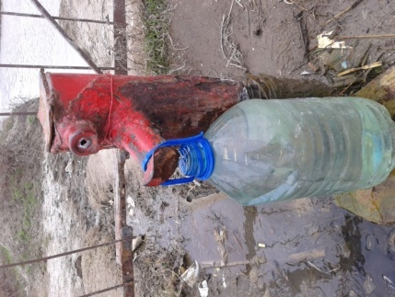 ПРИЛОЖЕНИЕ 1 ПРИЛОЖЕНИЕ 2. ПРИЛОЖЕНИЕ 3

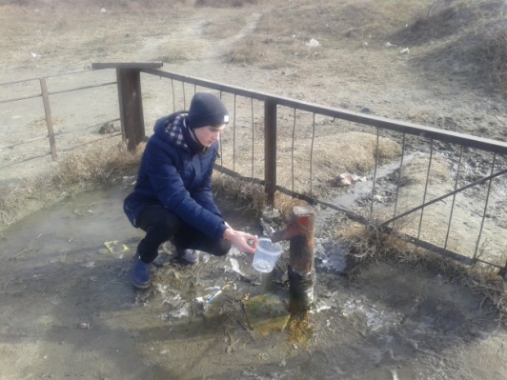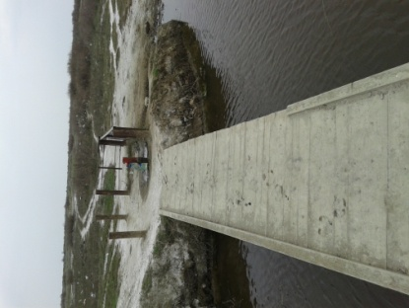

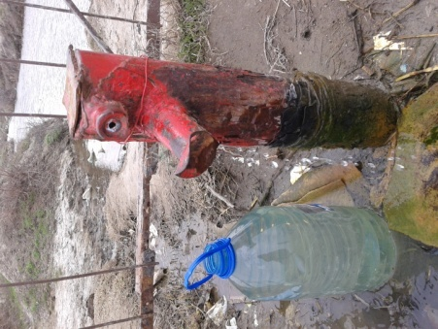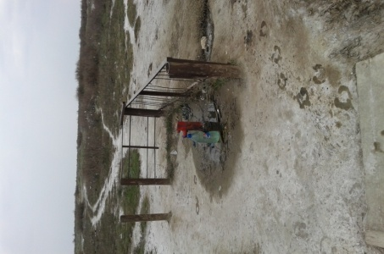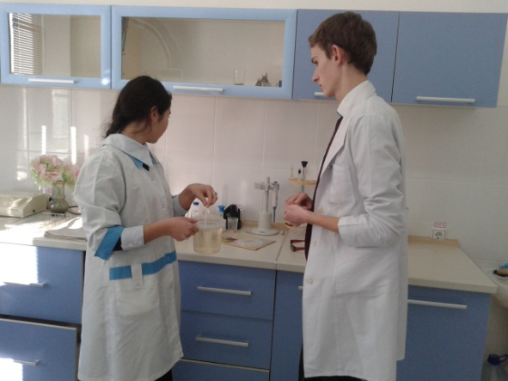

ПРИЛОЖЕНИЕ 4

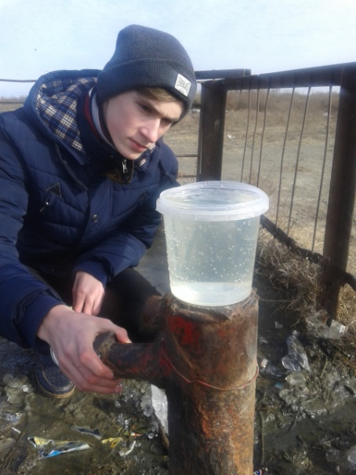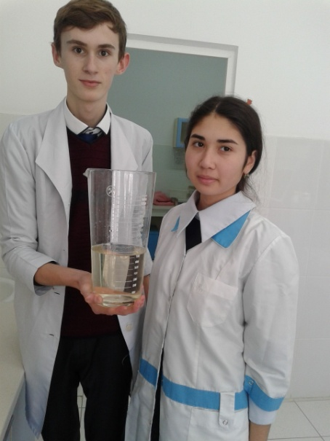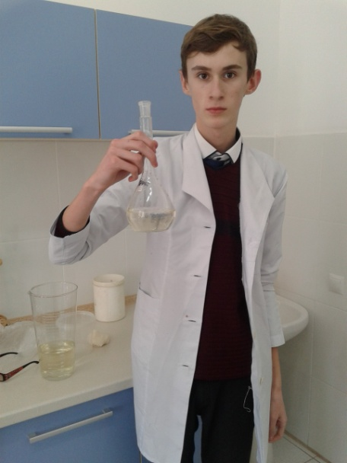

**8**

ПРИЛОЖЕНИЕ 5 Химический состав воды.

|  |  |  |  |
| --- | --- | --- | --- |
| 1л содержит | Грамм | 1л содержит | Грамм |
| Катионы |  | Анионы |  |
| Литий + |  | Фтор F- | 0,0020 |
| Аммоний NH4+ | 0,0020 | Хлор Cl- | 0,2823 |
| Натрий NA+ | 1,2313 | Бром Br- | 0,0021 |
| Калий K+ | 0,0065 | Иод J- | 0,0006 |
| МагнийMg 2+ | 0,0092 | Гидросульфат HSО4 - |  |
| Кальций Ca2+ | 0,0191 | Сульфит SO32- |  |
| Стронций Sr2+ | 0,0017 | Гидрокарбонат HSO3- | 2,8806 |
| Железо общее Fe2+ Fe2+ | 0,0003 | Гидрофосфат HPO4- | 0,000006 |
| Железо II/III | Не обн. | Тиосульфат S 2O32- |  |
| Кобальт Co | Не обн. | Карбонат.SO32- | Не обн. |
| Свинец Hb | Не обн. | Мышьяк общ. | Не обн. |
| Ртуть Hg | Не обн. | Нитрат NO3- | Не обн. |
| Ванадий V | Не обн. | Нитрит NO2- | Не обн. |
| Хром Cr | Не обн. |  |  |
| Алюминий Al3+ | Не обн. |  |  |
| Марганец Mn2+ | 0,0000023 |  |  |
| Цинк Zn2+ | 0,0000035 |  |  |
| Медь Cu2+ | 0,000005 |  |  |
| Никель Ni | 0,0000001 |  |  |
| Селен общ. | Не обн |  |  |
| Кадмий Cd | Не обн |  |  |

ПРИЛОЖЕНИЕ 6

|  |  |
| --- | --- |
| Борная кислота (H3 BO3) | 35-70 мг/дм3 |
| Минерализация | 4,0-5,5г/ дм3 |
| Гидрокарбонат-ионы (НСО3) | 2300-3000мг/дм3 |
| Хлорид-ионы (СL+) | 200-300 мг/дм3 |
| Сульфат- ионы (S04 2- ) | Менее 50 мг/дм3 |
| Натрий+ Калий ионы (Na++ K+) | 1000-1500 мг/дм3 |
| Кальций+ ионы (Ca2+) | Менее 50 мг/дм3 |
| Магний- ионы( Mg2+) | Менее 25 мг/дм3 |

ПРИЛОЖЕНИЕ 7

Используете ли вы дома воду из источника? Да (70%) Нет (30%)

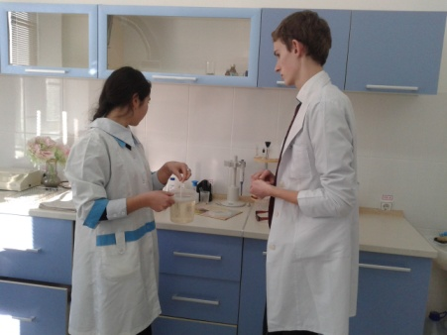

**9**

ПРИЛОЖЕНИЕ 8

Таблица результаты физические свойства воды.

|  |  |
| --- | --- |
| Название источника | Источник «Т№1» местность с.Крайновка |
| Место нахождения | с.Крайновка, Кизлярский район, РД |
| Температура | 60-80 |
| Цвет | желтоватый |
| Осадок | нет |
| Запах | специфический |
| Вкус | соленеватый |

ПРИЛОЖЕНИЕ 9.

Считаете ли вы проблему благоустройства источника необходимой и актуальной?»

90 % ответили «да»; 10 % затруднились ответить

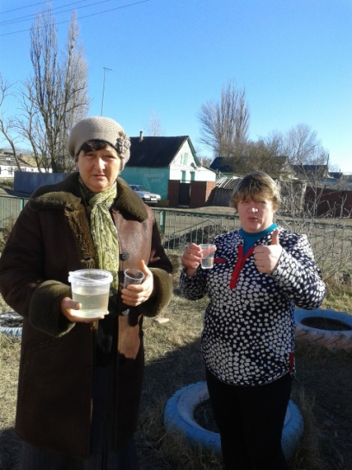

ПРИЛОЖЕНИЕ 10.

«Что можно сделать для благоустройства источника?»

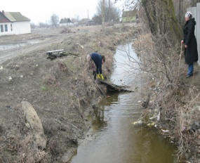

- 47 % опрошенных считают, что нужно каждому следить за источником, то есть не бросать мусор, не использовать место , где находится родник как полигон для мусора;

- 28%: сельской администрации следует уделять большее внимание благоустройству всех имеющихся источников;

- 25 % согласны принять участие в благоустройстве родников. **10**

ПРИЛОЖЕНИЕ 11.

Используете ли вы дома воду из источника? Да (68%) 14 человек, нет (32%) 6 человек

ПРИЛОЖЕНИЕ 12.

В какую посуду можно набирать воду из родника?

Пластиковая (58%) Стеклянная (24%) Металлическая (18%)

Нужно ли кипятить воду из родника: нет (80%) 16 человек, да(20%) 4 человек

**11**

ПРИЛОЖЕНИЕ 13.

**Паспорт источника.**

Дата заполнения – 23.01.2017г.

Название источника –«Т№1»

Область – Республика Дагестан

Район – Кизлярский

Населенный пункт – село Крайновка

Элемент рельефа –приморский источник

Геологические условия выхода воды: геологический разрез-водоносная зона экзогенно-трещиноватых пород верхнеленского подъяруса.

Тип родника – восходящий.

Характер истечения-самоизлив.

Высота источника над уровнем воды в канаве –2м.

Растительность – гребенчук, камыш, лотосы, полынь, песчаная акация.

Животный мир – различные насекомые.

Физические особенности воды источника:

Запах – со специфическим запахом;

Вкус – соленеватая;

Цветность -желтоватая;

Температура воды 6-8оС;

Влияние источника на окружающую местность – нет;

Участие родника в питании канавы - незначительное;

Состояние благоустройства – металлическая труба;

Хозяйственное использование – для питья;

Интенсивность использования – 10 баллов.

**12**